**Capítulo 1: Lectura de estudiantes**

# **La química es el estudio de la materia**

Se podría decir que la química es la ciencia que estudia todo lo que hay en el mundo. Un término más científico para “cosas” es “materia”. Por eso, la química es el estudio de la materia. La materia es todo lo físico que hay en el universo. Todas las estrellas de las galaxias, el sol y los planetas de nuestro sistema solar, la Tierra y todo lo que hay en su superficie y dentro de ella son importantes.

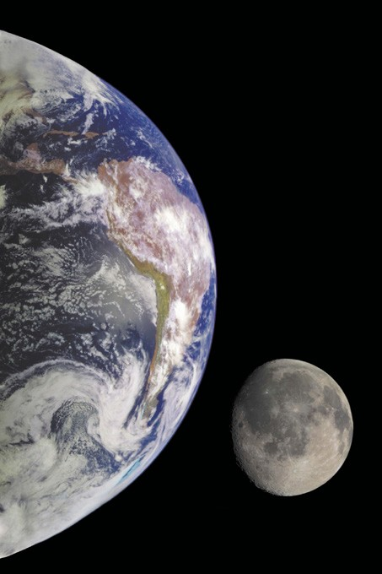

Todos los objetos fabricados por el ser humano, todos los organismos, los gases de la atmósfera y cualquier otra cosa que tenga masa y ocupe espacio, incluido tú, son ejemplos de materia.

La química es especial porque se centra en la materia hasta sus partes más pequeñas: los átomos y las moléculas de las que está hecha la materia. Para darte una idea de lo pequeños que son los átomos y las moléculas, utiliza una regla métrica para observar la longitud de un milímetro. Tiene el tamaño de un guion como este -. Trate de dibujar una línea o un punto diminuto que sea de aproximadamente 1/10 de longitud como el guión. Puede ser aproximadamente del tamaño de un punto como el que aparece al final de esta frase. Un átomo de hidrógeno es aproximadamente una diez millonésima parte del tamaño del punto. Por lo tanto, se necesitarían unos 10 millones de átomos de hidrógeno alineados uno al lado del otro para ir de un lado del punto al otro.

Aquí tenemos otra forma de imaginar lo pequeños que son los átomos y las moléculas. En aproximadamente 1 cucharada de agua, hay aproximadamente 600 mil millones de trillones de moléculas de agua. Esto es 600,000,000,000,000,000,000,000. Este número es tan grande que incluso si pudieras contar un millón de moléculas cada segundo, te llevaría unos 200 millones de siglos o unos 20 mil millones de años contar todas las moléculas en una cucharada de agua.

El estudio de la química puede ayudar a dar sentido a muchas de las cosas que ves y haces todos los días. La química es el resultado de lo que comes y bebes, el clima exterior, el jabón y el agua con los que se lava y la ropa que llevas. El equipo deportivo que utilizas, los materiales de los que está hecha tu casa, la forma en la que llegas a la escuela y el equipo electrónico que utilizas son el resultado de las interacciones de átomos y moléculas.

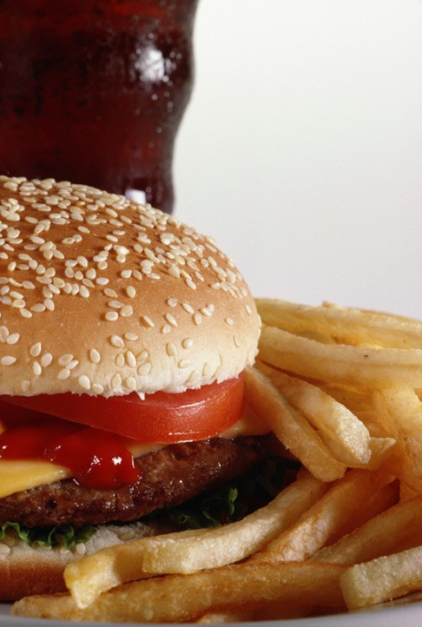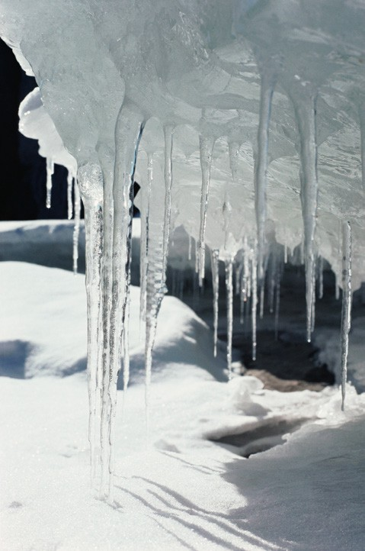

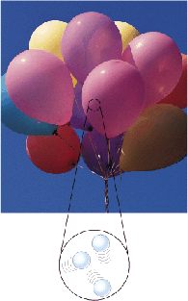Tener una mejor idea de qué son los átomos y las moléculas y cómo interactúan puede ayudarte a comprender mejor el mundo que te rodea.

# **La materia está hecha de átomos y moléculas**

Ya hemos utilizado el término *átomo* y *molécula* un par de veces. Aprenderás mucho más sobre átomos y moléculas en los siguientes capítulos. Por ahora, supongamos que los átomos y las moléculas son las partículas extremadamente diminutas que forman toda la materia en la Tierra. El átomo es el componente básico de toda materia. Una molécula está formada por dos o más átomos conectados o unidos entre sí.

Aunque los átomos y las moléculas no son iguales, el modelo que utilizamos en el Capítulo 1 muestra tanto los átomos como las moléculas como pequeños círculos o esferas. Este modelo hace que sea más fácil mostrar algunas de las características básicas de los diferentes estados de la materia en la Tierra.

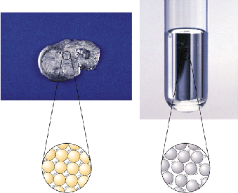

# **Materia: sólido, líquido, gas**

En la Tierra, la materia se encuentra como un sólido, líquido o gas. Un sólido, líquido o gas particular podría estar compuesto de átomos o moléculas individuales.

Este es un modelo simplificado de tres sustancias diferentes. Uno es un sólido, otro es un líquido y el otro es un gas.

En la imagen, las pequeñas líneas de movimiento muestran que las partículas (átomos o moléculas) que componen el sólido, el líquido y el gas se están moviendo. En los siguientes capítulos, los modelos de átomos y moléculas se mostrarán con más detalle.

Cuando mires estas imágenes, piensa en estas dos ideas importantes, que siempre son verdaderas cuando se habla de la materia:

* El material (sólido, líquido y gas) se compone de partículas diminutas llamadas *átomos* y *moléculas*.
* Los átomos o moléculas que componen la materia están siempre en movimiento.

Estas dos primeras ideas constituyen una teoría muy importante llamada la *teoría cinética molecular* de la materia.

Otra idea importante es la siguiente:

* Los átomos o las moléculas que forman un sólido, líquido o gas se atraen entre sí.

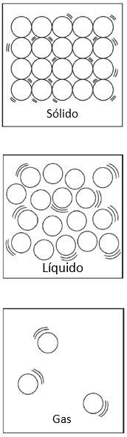

En un sólido, los átomos están muy atraídos entre sí. Debido a esta fuerte atracción, los átomos se mantienen firmemente juntos. Las atracciones son lo suficientemente fuertes como para que los átomos solo puedan vibrar donde están. No pueden desplazarse por encima de otro. Es por esto que un sólido mantiene su forma.

En un líquido, las moléculas también están en movimiento. Las atracción entre las moléculas en los líquidos son lo suficientemente fuertes como para mantener las moléculas cerca unas de otras, pero no en posiciones fijas. Aunque las moléculas permanecen muy próximas entre sí, las atracciones permiten que las moléculas de un líquido se desplacen unas encima de otras. Por eso un líquido puede cambiar fácilmente su forma.

En un gas, las moléculas también se mueven. Las atracciones entre las moléculas de un gas son demasiado débiles para unirlas. Este es el motivo por el que las moléculas de gas apenas interactúan entre sí y están muy separadas en comparación con las moléculas de líquidos y sólidos. El gas se esparce de manera uniforme para llenar cualquier contenedor.

Al observar los diferentes estados de la materia, es como una competencia entre las atracciones que las moléculas tienen entre sí en comparación con el movimiento de sus moléculas. La atracción tiende a mantener los átomos o las moléculas juntas, mientras que el movimiento tiende a hacer que los átomos o las moléculas se separen.

|  |  |  |  |
| --- | --- | --- | --- |
| **Cómo comparar la materia** | | | |
|  | **Sólidos** | **Líquidos** | **Gases** |
| **Atracciones** | Los átomos o las moléculas se atraen mucho entre sí. | Los átomos o las moléculas se atraen entre sí. | Los átomos o las moléculas apenas se atraen entre sí. |
| **Movimiento** | Vibran, pero no se desplazan unos por encima de otros. | Vibran y pueden desplazarse unos por encima de otros. | Vibran y pueden moverse libremente en relación con otros. |
| **Volumen y forma** | Tienen un volumen y una forma definidos. | Tienen un volumen definido, pero no tienen una forma definida. | No tienen un volumen definido ni una forma definida. |

# **Calentamiento y enfriamiento de líquidos**

El calentamiento y enfriamiento de un líquido puede afectar la distancia o la proximidad entre las moléculas.

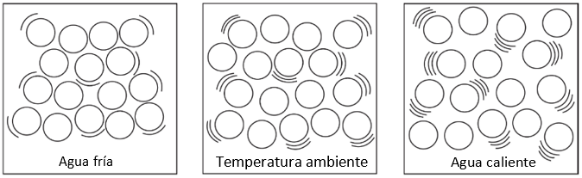

Un ejemplo es el alcohol rojo dentro del tubo delgado de un termómetro. Cuando se calienta el termómetro, las moléculas de alcohol se mueven más rápido. Este movimiento más rápido compite con la atracción entre las moléculas, lo que hace que se extiendan un poco. No tienen ningún otro lugar al que ir, por lo que suben por el tubo.

Cuando el termómetro se enfría, las moléculas de alcohol se ralentizan y las atracciones unen las moléculas. Esta atracción entre las moléculas lleva el alcohol hacia abajo en el tubo.

# **Calentamiento y enfriamiento de sólidos**

Hay un dispositivo fabricado con una bola y un anillo metálicos que te permiten ver el efecto de calentar y enfriar un sólido. A temperatura ambiente, la bola apenas cabe en el anillo.

Cuando la bola se calienta lo suficiente, no cabe a través del anillo.

Esto se debe a que el calentamiento de la bola metálica aumenta el movimiento de sus átomos. Este movimiento compite con las atracciones entre los átomos y hace que los átomos se alejen un poco más. La bola ligeramente más grande ya no cabe en el anillo.

Cuando la bola de metal se enfría, los átomos se desaceleran y sus atracciones acercan los átomos entre sí. Esto permite que la bola metálica vuelva a pasar por el anillo.

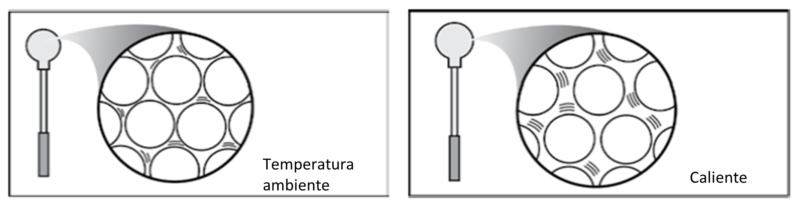

# **Calentamiento y enfriamiento de gases**

Las moléculas de un gas no están muy atraídas entre sí y están mucho más separadas que en líquidos y sólidos. Por este motivo, calentar un gas aumenta fácilmente el movimiento del gas.

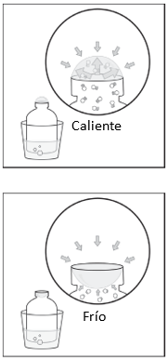Por ejemplo, si sumerges la abertura de una botella en una solución de detergente y luego la calientas, se formará una burbuja en la botella. Esto sucede porque calentar la botella aumenta el movimiento de las moléculas de gas dentro de la botella. Debido a que las moléculas de gas no están muy atraídas entre sí, se extienden de forma rápida y sencilla. Las moléculas golpean el interior del frasco y la película de burbujas con más fuerza y frecuencia. Las moléculas presionan contra el interior de la película más fuerte que el aire circundante empuja desde el exterior. Esto empuja la película de burbuja hacia fuera y forma una burbuja.

Si enfrías la botella mientras la burbuja aún está en la parte superior, la burbuja se encogerá y puede entrar en la botella. Esto sucede porque el enfriamiento del gas hace que sus moléculas se ralenticen. Estas moléculas de movimiento más lento golpean el interior de la película de burbujas con menos frecuencia y menos fuerza. Las moléculas del aire exterior se mueven más rápido y empujan contra la burbuja desde el exterior. Debido a que las moléculas externas están empujando más fuerte, la burbuja se empuja hacia abajo y hacia adentro, y se hace más pequeña.